TECHNINĖ SPECIFIKACIJA

DĖL VAIKŲ ŽAIDIMŲ AIKŠTELĖS ĮRENGIMO

I SKYRIUS
BENDRIEJI REIKALAVIMAI

- Techninėje specifikacijoje naudojamos sąvokos:
  - Betono danga – takeliuose įrengta betono danga.
  - Įrenginys – vaikų žaidimo aikštelės įrenginys, nurodytas II skyriaus 24.1–24.10 punktuose.
  - Liejama guminė danga – įrenginio saugos zonoje įrengta liejama guminė danga, takeliuose įrengta liejama guminė danga (jei bus įrengta ne betono danga).
  - Mažosios architektūros elementas – gaminys, nurodytas II skyriaus 24.11–24.12 punktuose.
  - Prekės – įrenginiai, liejama guminė danga (įskaitant pagrindus), betono danga (įskaitant pagrindus), mažosios architektūros elementai.
  - Vaikų žaidimo aikštelė – įrenginių, mažosios architektūros elementų, takelių, liejamos gumos dangos, nurodytų II skyriuje, visuma, įskaitant visus paruošiamuosius, montavimo, įrengimo darbus.
- Tiekėjui siūloma apžiūrėti teritoriją ir įvertinti visas reikalingas išlaidas vaikų žaidimo aikštelės įrengimui (įvertinant teritoriją, šalia vaikų žaidimo aikštelės įrengimo vietos veikiančius inžinierinius tinklus (šulinius, elektros kabelius ir t. t.), takus, privažiavimus ir kt.).
- Į pasiūlymo kainą turi būti įskaičiuoti visi vaikų žaidimo aikštelės elementai, pristatymo išlaidos, montavimas, personalo darbas, medžiagos, patikrinimai, išbandymai (jei privalomi) ir visi kiti susiję mokesčiai bei išlaidos, kad būtų pasiektas norimas rezultatas – įrengta vaikų žaidimo aikštelė.
- Visi įsipareigojimai, kurie gali būti pagrįstai laikomi būtinais vaikų žaidimo aikštelės įrengimo užbaigimui ir tinkamam bei saugiam eksploatavimui, turi būti privalomai atlikti nepriklausomai nuo to, ar jie yra apibūdinti šioje specifikacijoje, ar ne.
- Tiekėjas atsakingas už vaikų žaidimo aikštelės schemos (toliau – schema) ir atskirų įrenginių įrengimo schemų parengimą, įrenginių aprašymų parengimą. Rengiant schemą (-as) ir įrenginių aprašymus privaloma vadovautis įrenginių gamintojo nurodymais ir rekomendacijomis, aplink kiekvieną įrenginį turi būti užtikrinta to įrenginio saugumo zona.
- Schema kartu su įrangos aprašymu turi būti suderinta su Perkančiąja organizacija iki vaikų žaidimo aikštelės įrengimo pradžios.
- Vykdant vaikų žaidimų aikštelės įrengimą, visi vaikų žaidimų aikštelės įrengimo zonoje funkcionuojantys inžineriniai tinklai, esantys infrastruktūros elementai (pvz. pėsčiųjų takai, suoliukai) turi būti išsaugoti ir nepažeisti. Visos vaikų žaidimo aikštelės įrengimo metu sugadintos dangos, kita infrastruktūra turi būti atstatyti į buvusią padėtį.
- Tiekėjas turi vadovautis Lietuvos Respublikos teisės aktų reikalavimais, taisyklėmis, normatyvinių dokumentų reikalavimais ir įrangos gamintojų aprašymuose, instrukcijose pateiktais nurodymais.
- Turi būti užtikrinta, kad visi vaikų žaidimų aikštelės įrenginiai būtų lengvai prieinami juos vėliau prižiūrėsiantiems specialistams, turi būti palikta pakankamai vietos, skirtos įrangos ir (ar) jos sudedamųjų dalių pakeitimui.
- Vaikų žaidimo aikštelės įrengimo metu Tiekėjas turi užtikrinti gaisrinę saugą ir aplinkos apsaugą bei tinkamas darbo saugos bei higienos sąlygas vaikų žaidimų aikštelės įrengimo vietoje, taip pat gretimos aplinkos bei gamtos apsaugą, greta vaikų žaidimų aikštelės įrengimo vietos besilankančių žmonių apsaugą nuo įrangos montavimo metu keliamo pavojaus (nebaigtų įrengti įrenginių vietas pažymėti gerai matomais ženklais (matomais naktį), iškastas duobes pažymėti visą parą gerai pastebimais, matomais ženklais, aptverti), nepažeisti trečiųjų asmenų gyvenimo ir
- Dokumentuose paminėti gaminių pavadinimai, markės, ar kiti apibūdinimai (nuotraukos) yra orientacinio pobūdžio ir gali būti pakeisti lygiaverčiais tos pačios ar geresnės kokybės kitų gamintojų produktais.
- Įrengta vaikų žaidimų aikštelė gali būti pradėta naudoti tik ją perdavus Perkančiajai organizacijai.
- Vaikų žaidimo aikštelėje turi būti pastatytas vienas (ar daugiau, jei reikia) informacinis stendas, atitinkantis Lietuvos standarto LST EN 1176 reikalavimus. Stende turi būti pateikta ši informacija: bendrasis telefono numeris, kuriuo galima skambinti įvykus nelaimei, telefono numeris atsakingo asmens, kuris prižiūri vaikų žaidimų aikštelę, vaikų žaidimų aikštelės pavadinimas, adresas, savininkas; kokio amžiaus vaikams žaidimų aikštelė skirta; paskutinį kartą atliktos vaikų žaidimų aikštelės įrangos pagrindinės metinės kontrolės data; kita reikalinga informacija. Tikslus gaminio maketas derinamas su Perkančiąja organizacija, visos informaciniam stendui pagaminti reikalingos medžiagos, įrengimas (įbetonuojant kojas) turi būti įskaičiuotas į bendrą pasiūlymo kainą.
- Vaikų žaidimų aikštelės įrenginiams, mažosios architektūros elementams ir dangai turi būti suteikta ne trumpesnė kaip 36 mėn. garantija.
- Medžiagos turi atitikti galiojančius ES saugumo, kokybės standartus, nacionalinius saugos reglamentus, turi būti parinktos siekiant užtikrinti kaip galima ilgesnį įrenginių, liejamos guminės dangos intensyvios eksploatacijos lauko sąlygomis laiką bei teikiant prioritetą įrenginių atsparumo vandalizmui parametrus.
- Kiekvienas vaikų žaidimo aikštelės įrenginys turi būti pažymėtas standartą atitinkančiu žymėjimu. Žymėjime turi būti nurodytas gamintojo pavadinimas, pagaminimo metai, įrenginio kodas, įrengimo data bei standarto numeris.
- Specifikacijoje nurodytų medžiagų pavyzdžiai turi būti pateikti Perkančiajai organizacijai iki žaidimų aikštelės gamybos darbų pradžios patvirtinimui gauti. Nuolatiniam sulyginimui su galutiniais produktais naudojami medžiagų pavyzdžiai turi būti laikomi iki pat žaidimų aikštelės įrengimo darbų užbaigimo.
- Siūlomos įrenginių, mažosios architektūros elementų, liejamos guminės dangos spalvos turi būti žemiškų atspalvių, derinamos su Perkančiąja organizacija.
- Edukacines veiklos paneles turi būti galima pasirinkti iš Tiekėjo pateikto sąrašo, kuriame turi būti ne mažiau kaip 10 skirtingų panelių variantų.
- Prekės turi atitikti minimalius aplinkos apsaugos kriterijus - reikalaujama, kad daugiau kaip 50 procentų prekių būtų tinkamos perdirbti, prekes būtų galima lengvai pataisyti. Galimi atitiktį reikalavimams įrodantys dokumentai: gamintojo ir (ar) tiekėjo techniniai dokumentai, gamintojo ir (ar) importuotojo, ir (ar) tiekėjo rašytinis patvirtinimas, gamintojo ir (ar) tiekėjo deklaracija, aprašymas, instrukcija ar skaičiavimai, pripažintos įstaigos arba paskelbtosios (notifikuotos) institucijos atlikto bandymo protokolas arba kiti lygiaverčiai įrodymai.
- Atitiktį 20 punkte nurodytiems minimaliems aplinkos apsaugos kriterijams įrodančių dokumentų bus prašoma tik iš ekonomiškai naudingiausią pasiūlymą pateikusio tiekėjo, prieš nustatant pirkimo laimėtoją.
- Prieš perduodant vaikų žaidimų aikštelę Perkančiajai organizacijai, Tiekėjas privalo pateikti akredituotos įstaigos atliktą Tiekėjo įrengtos įrangos ir dangos atitikties įvertinimą /atitikties sertifikatą Lietuvos Respublikos teisės aktuose nustatytiems reikalavimams.
- Tiekėjas, iki vaikų žaidimo aikštelės įrengimo pradžios, Perkančiajai organizacijai turės pateikti dokumentus, patvirtinančius, kad įranga ir danga atitinka standartą Nr. EN-1176 arba jam lygiavertį.

II SKYRIUS
VAIKŲ ŽAIDIMO AIKŠTELĖS SUDEDAMOSIOS DALYS

Eil.  Nr. | Pavadinimas | Vaikų žaidimo aikštelės sudedamajai daliai keliami reikalavimai (rodikliai) | Pavyzdinė iliustracija, vizualizacija, schema (orientacinio pobūdžio)
 | Istorinio Pakruojo dvaro arkinio tilto interpretacija | - Kiekis – 1 vnt.  - Matmenys (ilgis, plotis, aukštis) 6,125 x 1,085 x 1,665 m.  - Saugos zona – ne didesnė kaip 27 kv. m.  - Kritimo aukštis ne daugiau nei 0,80 m.  - Vaikų amžiaus grupė – nuo 2 iki 14 metų amžiaus.  - Didžiausia apkrova – 9 vaikai.  - Įrenginį sudaro ne mažiau kaip:  - penkios 0,8 m aukščio platformos;  - dvi 0,8 m aukščio tiesios atviros nerūdijančio plieno čiuožyklos su HPL plokščių (ne plonesnių kaip 10 mm storio) šonais;  - ne mažiau kaip 1 laiptai su turėklais;  - ne mažiau kaip 1 laipiojimo sienelė su laipiojimo akmenukais;  - ne mažiau kaip 6 edukacinės veiklos panelės, iš kurių 2 – atkartojančios viršutinę tilto dalį su angų imitacija;  - 5 dekoratyvinės panelės (tilto arkos) (tvirtinamos iš vienos įrenginio pusės);  - 3 dekoratyvinės panelės, atkartojančios viršutinę tilto dalį su atviromis angomis, kuriose įrengti organinio stiklo langai.  - Galimi nukrypimai nuo matmenų, ne didesni nei 5 % į didesnę pusę.  - Įrenginio konstrukcija pagaminta iš impregnuotų, sausų, klijuotų pušies medienos 8 x 8 cm sijų, padengtų skaidria spalva (lazūra), atmosferos poveikiui atsparia, nekenksminga aplinkai (vandens pagrindu ir silicio tirpalu prisotinta) danga, užtikrinančia ilgalaikį naudojimą.  - Visos sąlytį su rankomis turinčios įrenginio metalinės detalės pagamintos iš nerūdijančio plieno, originalių detalių. Visos kitos metalinės detalės yra pagamintos iš karštai galvanizuoto plieno.  - Įrenginio platformų grindys, laiptai ir laipiojimo sienelės pagamintos iš vandeniui atsparios faneros padengtos abrazyvine, kanifolijos ir kvarcinio smėlio mišinio danga, apsaugančia nuo slydimo bet kokiu oru. Kitur, įrenginio konstrukcijoje, fanera ir jos elementai nenaudojami.  - Visi įrenginio atitvariniai elementai, tokie kaip tilto arkos ir kiti, pagaminti iš HPL (ne mažiau kaip 10 mm storio) plokštės.  - Edukacinės veiklos panelės – tai lavinamieji žaidimai, pavyzdžiui, skaičiuoklės, skaičių paieškos ar kiti edukaciniai užsiėmimai.  - Bent vienoje įrenginio vietoje turi būti reljefiniu būdu išgraviruotas Pakruojo miesto herbas.  - Kad vaikai nesusižeistų, visi varžtai uždengti plastikiniais kamšteliais.  - Visi įrenginio statramsčiai uždengti HPL plokštės dangteliais.  - Įrenginys tvirtinamas žemėje cinkuotomis metalinėmis detalėmis, įbetonuojant ne mažesniame kaip 0,7 m gylyje.  - Visi įrenginio pamatai turi būti po žeme, tai užtikrins įrenginio stabilumą ir tai, kad medinės konstrukcijos neturės sąlyčio su žeme.  - Įrenginys pagamintas pagal EN 1176 kokybės ir saugos standartą (su aktualiais pakeitimais) ir atitinka higienos normos HN 131:2023 reikalavimus. | 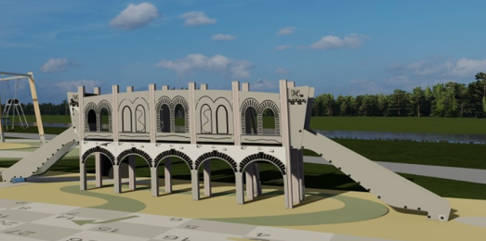  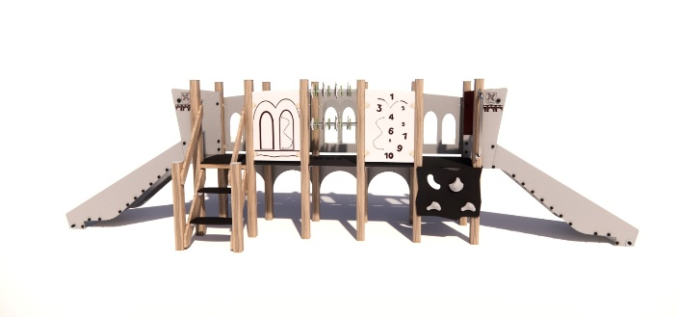
 | Istorinio Pakruojo gaisrinės pastato „Stoginė“ interpretacija | - Kiekis – 1 vnt.  - Matmenys (ilgis, plotis, aukštis) 5,38 x 3,825 x 5,355 m.  - Saugos zona – ne didesnė kaip 55 kv. m.  - Kritimo aukštis ne daugiau nei 1,60 m.  - Vaikų amžiaus grupė – nuo 6 iki 14 metų amžiaus.  - Didžiausia apkrova – 20 vaikų.  - Įrenginį sudaro ne mažiau kaip:  - dvi 1,20 m aukščio platformos;  - keturios 1,60 m aukščio platformos;  - 3 laipiojimo virvėmis elementai;  - 1 nuožulnus kietas tiltas;  - 1 virvių sienelės;  - 1 pusiausvyros tiltelis;  - 2 nerūdijančio plieno kopėtėlės;  - 1 nuožulnus virvinis tiltas;  - 1 nuožulni kopimo plokštuma;  - 1 asimetriška sienelė iš virvių;  - 1 laipiojimo sienelė su laipiojimo akmenukais;  - 1 virvinis tiltas;  - 3 laipiojimo elementai;  - 1 istorinės „Stoginės“ fasado elementas su užrašu „Stoginė“;  - 1 vėjarode ant bokštelio (vėjarodė turi atitikti originalą (išlaikant matmenų proporcijas);  - 1 gaisrininko nusileidimo vamzdis.  - Galimi nukrypimai nuo matmenų, ne didesni nei 5 % į didesnę pusę.  - Įrenginio konstrukcija pagaminta iš impregnuotų, sausų, klijuotų pušies medienos 8 x 8 cm sijų, padengtų skaidria spalva (lazūra), atmosferos poveikiui atsparia, nekenksminga aplinkai (vandens pagrindu ir silicio tirpalu prisotinta) danga, užtikrinančia ilgalaikį naudojimą.  - Visos sąlytį su rankomis turinčios komplekso metalinės detalės pagamintos iš nerūdijančio plieno, originalių detalių. Visos kitos metalinės detalės yra pagamintos iš galvanizuoto plieno.  - Atitvariniai elementai pagaminti iš HPL (ne mažiau nei 10 mm storio) plokštės ir organinio stiklo elementų.  - Visos įrenginyje naudojamos virvės turi būti ne mažiau nei 16 mm skersmens, armuotos cinkuotomis plieninės vielos gijomis kiekviename pluošte ir pluošto šerdyje.  - Įrenginio platformas jungiančio nuožulnaus standaus tiltelio grindys pagamintos iš abrazyvinės, vandeniui atsparios faneros, o šonai – iš medžio masyvo ir HPL elementų.  - Kitos platformos sujungtos tiltelių virvių sienelėmis, asimetriška virvių sienele, pusiausvyros tilteliu, nuožulniuoju virvių tilteliu, tiesiu tilteliu iš virvių.  - Ties visais užlipimais į platformas yra įrengtos rankenos, skirtos įsikibti ir tuo pačiu susiaurinančios angą, taip apsaugodamos vaikus nuo galimo iškritimo. Rankenos pagamintos iš nerūdijančio plieno.  - Stoginės fasadas, dekoratyviniai fasado elementai pagamintas iš HPL (ne mažiau nei 10 mm storio) lakštų, medžio masyvo, nerūdijančio plieno elementų.  - Prie 1,6 m aukščio platformos pritvirtintas nerūdijančiojo plieno ugniagesių nusileidimo stulpas. Stulpo diametras parenkamas taip, kad vaikams būtų saugu nusileisti.  - Platformų grindys, laiptai ir laipiojimo sienelės pagamintos iš vandeniui atsparios faneros padengtos abrazyvine, kanifolijos ir kvarcinio smėlio mišinio danga, apsaugančia nuo slydimo bet kokiu oru. Kitur, įrenginio konstrukcijoje, fanera ir jos elementai nenaudojami.  - Kad vaikai nesusižeistų, visi varžtai uždengti plastikiniais kamšteliais.  - Visi įrenginio statramsčiai uždengti HPL plokštės dangteliais.  - Įrenginys tvirtinamas žemėje cinkuotomis metalinėmis detalėmis, įbetonuojant ne mažesniame kaip 0,7 m gylyje.  - Visi įrenginio pamatai turi būti po žeme, tai užtikrins žaidimų įrenginio stabilumą ir tai, kad medinės konstrukcijos neturės sąlyčio su žeme.  - Įrenginys pagamintas pagal EN 1176 kokybės ir saugos standartą (su aktualiais pakeitimais) ir atitinka higienos normos HN 131:2023 reikalavimus. | 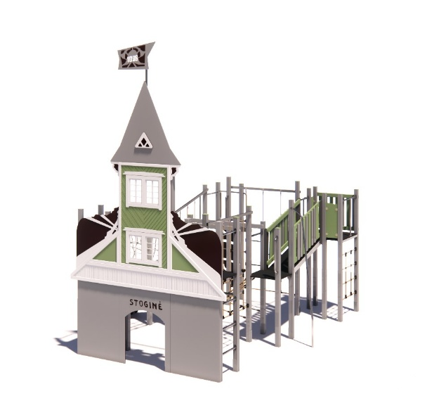  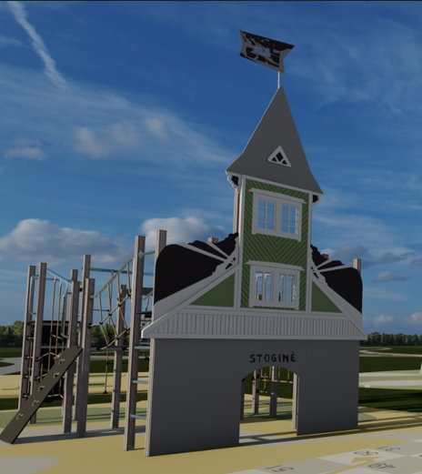
 | Istorinio Pakruojo regione vyraujančio „Vėjo malūno“ interpretacija | - Kiekis – 1 vnt.  - Matmenys (ilgis, plotis, aukštis) 6,42 x 4,65 x 4,24 m.  - Saugos zona – ne didesnė kaip 70 kv. m.  - Kritimo aukštis ne daugiau nei 1,60 m.  - Vaikų amžiaus grupė – nuo 6 iki 14 metų amžiaus.  - Didžiausia apkrova – 15 vaikų.  - Įrenginį sudaro ne mažiau kaip:  - dvi 1,20 m aukščio platformos;  - viena 0,80 m aukščio platforma;  - viena 1,5 m aukščio platforma;  - 2 laipiojimo virvėmis elementai;  - 2 virvių sienelės;  - 2 nerūdijančio plieno kopėtėlės;  - nuožulnus virvinis tiltas;  - laipiojimo sienelė (su laipiojimo akmenukais);  - 3 laipiojimo elementai;  - vėjo malūno fasadas / bokštas su sparnais;  - 2 tiesios nerūdijančio plieno čiuožyklos su HPL (ne mažiau kaip 10 mm storio) plokščių šonais (viena 0,8 m aukščio, viena 1,2 m aukščio).  - 1 tiesi, uždaro vamzdžio tipo čiuožykla, nuo 1,5 m aukščio platformos iš nerūdijančio plieno.  - Galimi nukrypimai nuo matmenų, ne didesni nei 5 % į didesnę pusę  - Įrenginio konstrukcija pagaminta iš impregnuotų, sausų, klijuotų pušies medienos 8 x 8 cm sijų, padengtų skaidria spalva (lazūra), atmosferos poveikiui atsparia, nekenksminga aplinkai (vandens pagrindu ir silicio tirpalu prisotinta) danga, užtikrinančia ilgalaikį naudojimą.  - Visos sąlytį su rankomis turinčios įrenginio metalinės detalės pagamintos iš nerūdijančio plieno, originalių detalių. Visos kitos metalinės detalės yra pagamintos iš galvanizuoto plieno.  - Platformų grindys ir laipiojimo sienelės pagamintos iš vandeniui atsparios faneros padengtos abrazyvine, kanifolijos ir kvarcinio smėlio mišinio danga, apsaugančia nuo slydimo bet kokiu oru. Kitur, įrenginio konstrukcijoje, fanera ir jos elementai nenaudojami.  - Ribojantys elementai pagaminti iš HPL (ne mažiau kaip 10 mm storio) plokštės.  - Visos įrenginyje naudojamos virvės turi būti ne mažiau nei 16 mm skersmens, armuotos cinkuotomis plieninės vielos gijomis kiekviename pluošte ir pluošto šerdyje.  - Visos čiuožyklos pagamintos iš nerūdijančio plieno (ne mažesnio kaip 2 mm storio) skardos  - Ties visais užlipimais į platformas yra įrengtos rankenos, skirtos įsikibti ir tuo pačiu susiaurinančios angą, taip apsaugodamos vaikus nuo galimo iškritimo. Rankenos pagamintos iš nerūdijančio plieno.  - Vėjo malūno bokštas ir fasadas pagaminti iš medžio masyvo ir HPL (ne mažiau kaip 10 mm storio) elementų, su 1,50 m aukščio platforma ir nerūdijančiojo plieno uždaro tipo vamzdžio tipo tiesia čiuožykla.  - Bent vienoje įrenginio vietoje turi būti reljefiniu būdu išgraviruotas Pakruojo miesto herbas.  - Kad vaikai nesusižeistų, visi varžtai uždengti plastikiniais kamšteliais.  - Visi įrenginio statramsčiai uždengti HPL plokštės dangteliais.  - Įrenginys tvirtinamas žemėje cinkuotomis metalinėmis detalėmis, įbetonuojant ne mažesniame kaip 0,7 m gylyje.  - Visi įrenginio pamatai turi būti po žeme, tai užtikrins žaidimų įrenginio stabilumą ir tai, kad medinės konstrukcijos neturės sąlyčio su žeme.  - Įrenginys pagamintas pagal EN 1176 (su aktualiais pakeitimais) kokybės ir saugos standartą ir atitinka higienos normos HN 131:2023 reikalavimus. | 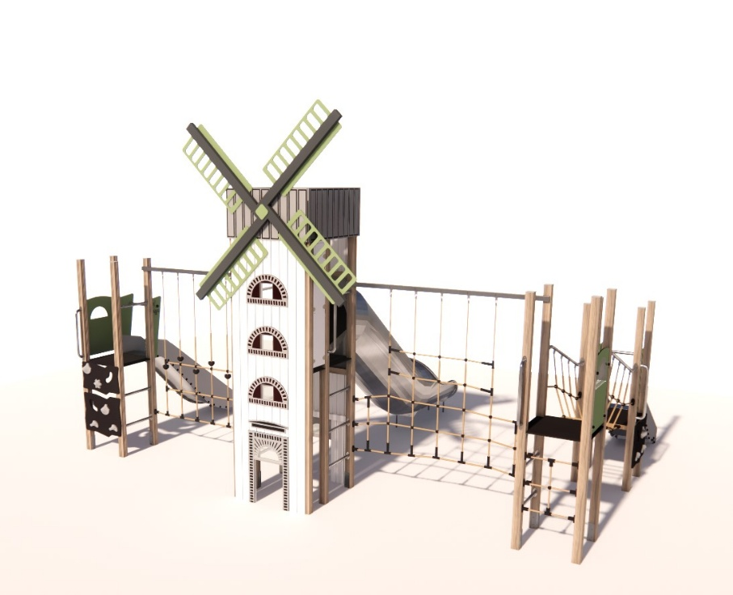
 | Vieno tako nusileidimas lynu | - Kiekis – 1 vnt.  - Matmenys (ilgis, plotis, aukštis) 10 x 2,562 x 3,66 m.  - Saugos zona – ne didesnė kaip 35 kv. m.  - Kritimo aukštis ne daugiau nei 1,20 m.  - Vaikų amžiaus grupė – nuo 4 metų amžiaus.  - Didžiausia apkrova – 1 vaikas.  - Įrenginį sudaro ne mažiau kaip:  - Pagrindinė konstrukcija – atraminės sijos, ne mažiau nei 3,66 m ir 2,95 m aukščio.  - Pradinė atsispyrimo platforma - guminis kubas, ne mažiau nei 0,40 x 0,40 x 0,40 m dydžio, tvirtinamas stabiliai prie pagrindo.  - Judanti rankena su stabdymo mechanizmu.  - Čiuožimo mechanizmas su įtempimu.  - Galimi nukrypimai nuo matmenų, ne didesni nei 5 % į didesnę pusę.  - Atramų dangteliai pagaminti iš HPL plokštės;  - Plieninis trosas su centrine šerdimi, atsparus korozijai ir dilimui.  - Nusileidimo lynų konstrukcija pagaminta iš impregnuotos, klijuotos, sausos pušies medienos, 9 x 18 cm sijų ir apdorotos skaidria spalva (lazūra), atmosferos poveikiui atsparia, nekenksminga aplinkai (vandens pagrindu ir silicio tirpalu prisotinta) danga užtikrinančia ilgalaikį naudojimą.  - Metalinė nusileidimo rankena, skirta įsikibti, padengta guma.  - Įrenginys komplektuojamas su lyno įtempikliu, grandine, stabdžiu, šarnyru ir kitais komponentais.  - Visos metalinės įrenginio detalės pagamintos iš nerūdijančio plieno arba galvanizuotos ir atsparios atmosferos poveikiui bei vandalizmui.  - Įrenginys tvirtinamas žemėje cinkuotomis metalinėmis detalėmis, įbetonuojant ne mažesniame kaip 0,7 m gylyje.  - Visi įrenginio pamatai turi būti po žeme, tai užtikrins žaidimų įrenginio stabilumą ir tai, kad medinės konstrukcijos neturės sąlyčio su žeme.  - Kad vaikai nesusižeistų, visi varžtai uždengti plastikiniais kamšteliais.  - Įrenginys pagamintas pagal EN 1176 (su aktualiais pakeitimais) kokybės ir saugos standartą ir atitinka higienos normos HN 131:2023 reikalavimus. | 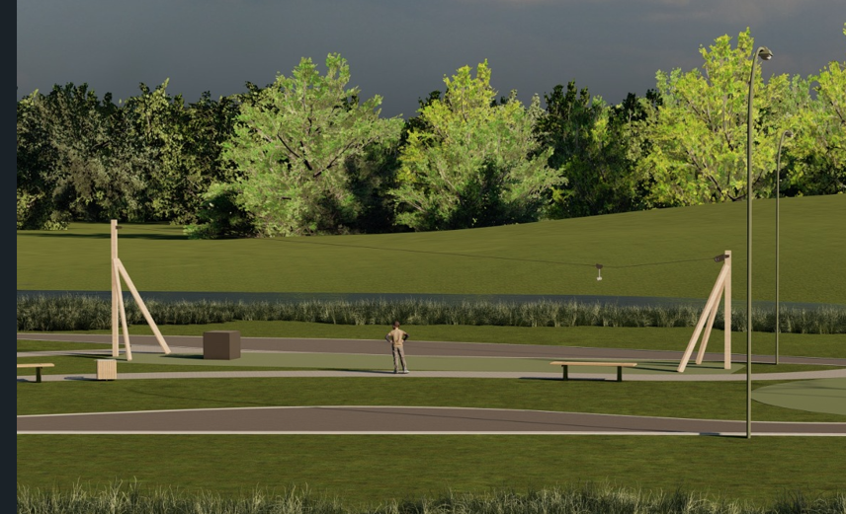
 | Daugiavietės lauko sūpynės | - Kiekis – 1 vnt.  - Matmenys (ilgis, plotis, aukštis) 7,075 x 6,13 x 2,565 m.  - Saugos zona – ne didesnė kaip 100 kv. m.  - Kritimo aukštis ne daugiau nei 1,30 m.  - Naudotojų amžiaus grupė – nuo 2 metų amžiaus.  - Didžiausia apkrova – 6 asmenys.  - Įrenginį sudaro ne mažiau kaip 6 įvairios sūpynių kėdutės:  - 2 kūdikių kėdutės vaikams iki 3 m.  - 2 kėdutės vaikams nuo 2 iki 14 m.  - 2 sūpynės „Lizdas“ (Pintas krepšys).  - Galimi nukrypimai nuo matmenų, dėl numatomo įrenginio saugos zonos ploto, ne didesni nei 5 % į didesnę pusę  - Įrenginio statramsčiai pagaminti iš impregnuotų, sausų, klijuotų pušies medienos 9 x 9 cm sijų, padengtų skaidria spalva (lazūra), atmosferos poveikiui atsparia, nekenksminga aplinkai (vandens pagrindu ir silicio tirpalu prisotinta) danga, užtikrinančia ilgalaikį naudojimą.  - Įrenginio skersiniai – metaliniai, iš nerūdijančio plieno. Vieno skersinio galima apkrova – ne mažiau kaip 500 kg.  - Visi jungiamieji varžtai yra uždengti plastmasinėmis movomis, kad vaikai nesusižeistų.  - Visi įrenginio statramsčiai uždengti HPL plokštės dangteliais.  - Sūpynės kėdės pakabintos ant cinkuotų, storų, segmentų (kad vaikai neįkištų pirštų tarp grandinės segmentų) grandinių, kurių laikanti sija yra pagaminta iš karštai galvanizuoto plieno. Sūpynės grandinės yra cinkuotos, sėdynės guminės (išskyrus lizdus) ar analogiškos medžiagos, kad apsaugotų vaikus nuo sunkių traumų smūgio atveju.  - Sūpynės pakabinimo mechanizmas turi guolius, jų tvirtinimo armatūra yra pagaminta iš nerūdijančio plieno.  - Įrenginys tvirtinamas žemėje cinkuotomis metalinėmis detalėmis, įbetonuojant ne mažesniame kaip 0,7 m gylyje.  - Visi įrenginio pamatai turi būti po žeme, tai užtikrins žaidimų įrenginio stabilumą ir tai, kad medinės konstrukcijos neturės sąlyčio su žeme.  - Įrenginys pagamintas pagal EN 1176 (su aktualiais pakeitimais) kokybės ir saugos standartą ir atitinka higienos normos HN 131:2023 reikalavimus. | 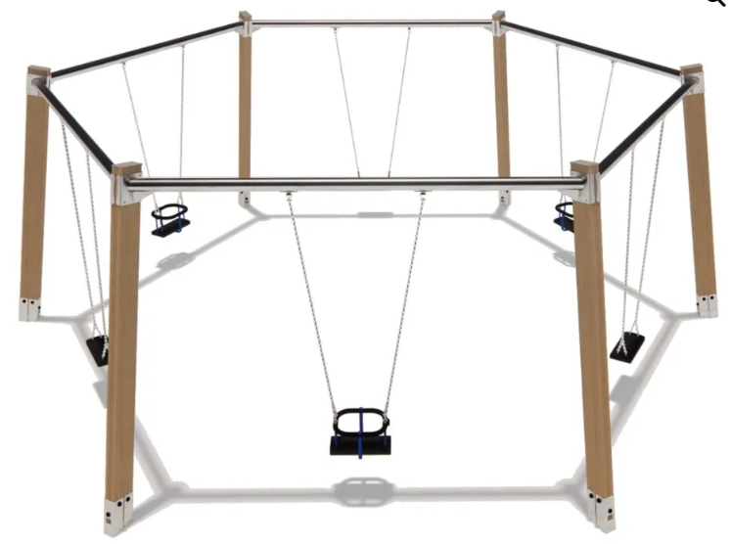
 | Lauko batutas | - Kiekis – 2 vnt.  - Matmenys (ilgis, plotis, aukštis) 2,5 x 2,0 x 0,5 m (matmenys – vieno batuto).  - Saugos zona – ne didesnė kaip 40 kv. m (vieno batuto).  - Kritimo aukštis ne daugiau nei 0,5 m.  - Naudotojų amžiaus grupė – nuo 2 metų amžiaus.  - Maksimali apkrova – 350 kg.  - Vienas batutas skirtas saugiai sportuoti vienam 5-14 m. amžiaus vaikui.  - Integruojamas į žemę batutas, skirtas naudoti lauke ir susideda iš metalinės suvirintos konstrukcijos, šokinėjimo tinklo bei apsauginio guminio vainiko.  - Galimi nukrypimai nuo matmenų, ne didesni nei 5 % į didesnę pusę  - Metalinė požeminė konstrukcija, ne mažiau nei 2,5 mm ilgio, 2,0 mm pločio ir 0,5 m aukščio matmenų, pagaminta iš suvirintų plieno lakštų ir kronšteinų, apdorotų smėliasrove ir nudažytų korozijai atspariais dažais.  - Batutas tvirtinamas prie betoninių pagalvių.  - Po batutu įrengiamas ne mažesnis nei 0,5 m gylio drenuojantis grunto sluoksnis, kad nesikauptų vanduo.  - Šokinėjimo tinklas susideda iš plastikinių narelių, cinkuotų trosų ir spyruoklių, atsparių vandalizmui ir atmosferos poveikiui. Šokinėjimo tinklui tokios medžiagos kaip sintetiniai diržai, plėvės ar membranos netinka, dėl lengvo jų pažeidimo aštriais daiktais (peiliukai, žiebtuvėliai, žirklutės, cigaretės, raktai ir t.t.).  - Apsauginis gumos vainikas apsaugo vaikus nuo traumų nugriuvus bei nuo atsitiktinės prieigos prie šokinėjimo tinklo tvirtinimo detalių (spyruoklių ir kt. elementų.).  - Turi būti numatyta galimybė įrenginį aptarnaujantiems asmenims atkabinti šokinėjimo tinklą valymui.  - Įrenginys pagamintas pagal EN 1176 (su aktualiais pakeitimais) kokybės ir saugos standartą ir atitinka higienos normos HN 131:2023 reikalavimus. | 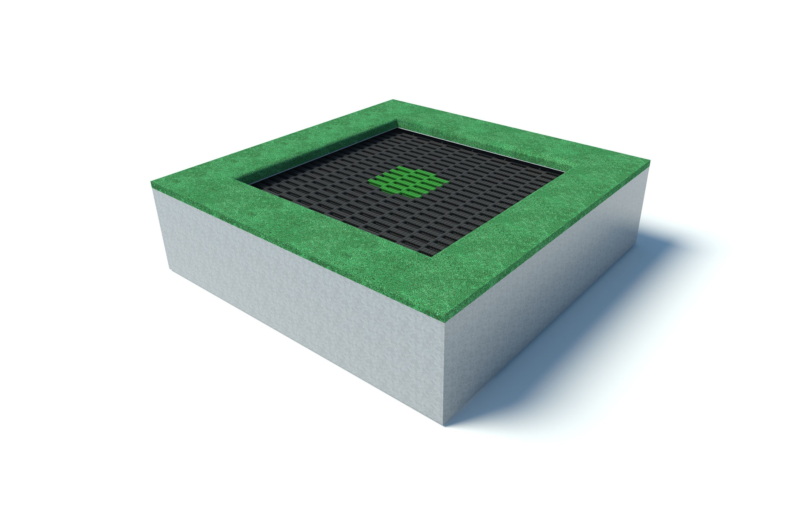
 | Spyruoklinės sūpynės „Lėktuvas“ | - Kiekis – 1 vnt.  - Matmenys (ilgis, plotis, aukštis) 0,78 x 0,69 x 0,87 m.  - Saugos zona – ne didesnė kaip 10 kv. m.  - Kritimo aukštis ne daugiau nei 0,6 m.  - Naudotojų amžiaus grupė – nuo 0,5 iki 5 metų amžiaus.  - Galimi nukrypimai nuo matmenų, ne didesni nei 5 % į didesnę pusę.  - Spyruoklinės sūpynės, vaizduojančios lėktuvą, pagamintos iš atmosferos, fiziniam bei saulės spindulių (spalvos turi neišblukti) poveikiui atsparios, ne mažiau nei 13 mm storio, HPL plokštės.  - Autentiškas piešinys išgaunamas piešiant per specialų spausdintuvą, šilkografiniu būdu.  - Įrenginio konstrukcijoje negali būti naudojama fanera ir jos produktai.  - Varžtai ir metalinės tvirtinimo detalės yra pagamintos iš nerūdijančio arba cinkuoto plieno.  - Visos varžtų bei veržlių galvutės turi būti uždengtos apsauginiais plastiko gaubteliais.  - Rankenos, skirto rankoms įsikibti ir kojoms pastatyti, turi būti antitrauminės, plačiais galais.  - Spyruoklė metalinė, ne prastesnės kaip 35SCD6 klasės plieno, grūdinta.  - Pamatas betoninis, įgilintas į gruntą, ne mažiau kaip 0,7 m, pamato kraštinių matmenys (ilgis x plotis) 0,4 x 0,4 m.  - Įrenginys tvirtinamas prie įbetonuotos ankerių konstrukcijos.  - Įrenginys pagamintas pagal EN 1176 (su aktualiais pakeitimais) kokybės ir saugos standartą ir atitinka higienos normos HN 131:2023 reikalavimus. | 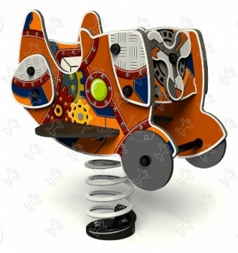
 | Trivietės spyruoklinės sūpynės „Paukščiai“ | - Kiekis – 1 vnt.  - Matmenys (ilgis, plotis, aukštis) 1,0 x 0,9 x 0,7 m.  - Saugos zona – ne didesnė kaip 11 kv. m.  - Kritimo aukštis ne daugiau nei 0,6 m.  - Naudotojų amžiaus grupė – nuo 2 iki 5 metų amžiaus.  - Naudotojų skaičius – 3 vaikai.  - Galimi nukrypimai nuo matmenų, ne didesni nei 5 % į didesnę pusę.  - Spyruoklinės sūpynės pagamintos iš atmosferos, fiziniam bei saulės spindulių (spalvos turi neišblukti) poveikiui atsparios, ne mažiau nei 13 mm storio, HPL plokštės.  - Autentiškas piešinys išgaunamas piešiant per specialų spausdintuvą, šilkografiniu būdu.  - Įrenginio konstrukcijoje negali būti naudojama fanera ir jos produktai.  - Varžtai ir metalinės tvirtinimo detalės yra pagamintos iš nerūdijančio arba cinkuoto plieno.  - Visos varžtų bei veržlių galvutės turi būti uždengtos apsauginiais plastiko gaubteliais.  - Rankenos rankoms įsikibti ir kojoms pastatyti turi būti antitrauminės, plačiais galais.  - Spyruoklė metalinė, ne prastesnės 35SCD6 klasės plieno, grūdinta.  - Pamatas betoninis, įgilintas į gruntą, ne mažiau kaip 0,7 m, pamato kraštinių matmenys (ilgis x plotis) 0,4 x 0,4 m.  - Įrenginys tvirtinamas prie įbetonuotos ankerių konstrukcijos.  - Įrenginys pagamintas pagal EN 1176 (su aktualiais pakeitimais) kokybės ir saugos standartą ir atitinka higienos normos HN 131:2023 reikalavimus. | 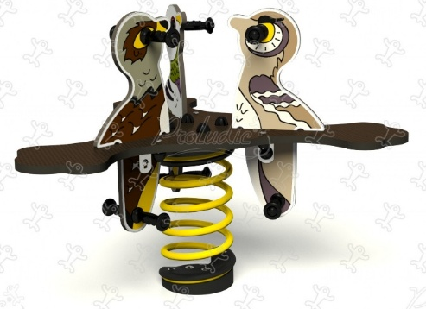
 | Daugiavietė -karuselė | - Kiekis – 1 vnt.  - Matmenys (ilgis, plotis, aukštis) 3,6 x 3,6 x 2,5 m.  - Saugos zona – ne didesnė kaip 76 kv. m.  - Kritimo aukštis ne daugiau nei 1,5 m.  - Naudotojų amžiaus grupė – nuo 5 metų amžiaus.  - Naudotojų skaičius – 4 vaikai.  - Galimi nukrypimai nuo matmenų, ne didesni nei 5 % į didesnę pusę.  - Pagrindinis, ne mažiau kaip 12,5 cm skersmens, stulpas apdorotas smėliasrove, pagamintas iš cinkuoto plieno, lakuotas, atsparus atmosferos bei fiziniam poveikiui.  - Sūpynės kėdės gumuotos, pakabintos ant cinkuotų, storų, segmentų (kad vaikai neįkištų pirštų tarp grandinės segmentų) grandinių, kurių laikanti konstrukcija yra pagaminta iš karštai galvanizuoto plieno. Sūpynės sėdynės turi būti gumuotos ar analogiškos medžiagos, kad apsaugotų vaikus nuo sunkių traumų smūgio atveju.  - Sklandų sukimasi užtikrina nuo atmosferos bei fizinio poveikio izoliuota guolių sistema.  - Sūpynės pakabinimo mechanizmas turi būti pagamintas iš nerūdijančio plieno.  - Pamatas betoninis, įgilintas į gruntą, ne mažiau kaip 1,2 m gylio, pamato kraštinių matmenys (ilgis x plotis) 0,5 x 0,5 m.  - Įrenginys tvirtinamas prie įbetonuotos ankerių konstrukcijos.  - Įrenginys pagamintas pagal EN 1176 (su aktualiais pakeitimais) kokybės ir saugos standartą ir atitinka higienos normos HN 131:2023 reikalavimus. | 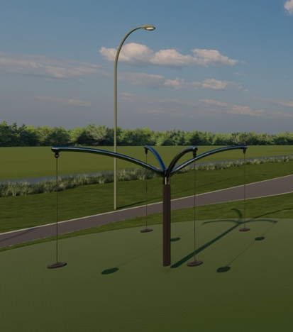
 | Lauko smėliadėžė su nameliu | - Kiekis – 1 vnt.  - Matmenys (ilgis, plotis) 3,0 x 3,0 m, namelio aukštis 1,92 m.  - Saugos zona – ne didesnė kaip 38 kv. m.  - Kritimo aukštis ne daugiau nei 0,6 m.  - Naudotojų amžiaus grupė – nuo 1 metų amžiaus.  - Naudotojų skaičius – 10 vaikų.  - Įrenginį sudaro ne mažiau kaip:  - 1 smėlio dėžė;  - 1 namelis su grindimis, stogeliu ir žaidimo baldais (stalelis ir suolelis);  - sėdimos žaidybinės plokštės įrengtos per visą smėliadėžės perimetrą;  - visą smėliadėžės plotą turi dengti sintetinio pluošto apsauginis tinklas gumuotais kraštais.  - Galimi nukrypimai nuo matmenų, ne didesni nei 5 % į didesnę pusę.  - Smėliadėžės su nameliu konstrukcija pagaminta iš impregnuotos, sausos, klijuotos, 5x10 cm pušų medienos sijų, padengtos permatoma spalva (lazūra), atmosferos poveikiui atsparia, nekenksminga aplinkai (vandens pagrindu ir silicio tirpalu prisotinta) danga.  - Ribojantys elementai iš HPL (ne mažiau kaip 10 mm storio) plokštės  - Visos metalinės dalys yra pagamintos iš nerūdijančio plieno, todėl atsparios oro sąlygoms ir apsaugotos nuo vandalizmo.  - Visi jungiamieji varžtai uždengti plastmasinėmis movomis, kad vaikai nesusižeistų.  - Namelio stogelis, sėdimos-žaidybinės perimetro lentos ir baldų plokštės pagaminti iš HPL kompozitinės plokštės.  - Apsauginis tinklas sintetinis, gumuotais kraštais, užtraukiamas už smėlio dėžės konstrukcijos kampų. Tinklas apsaugo smėlį nuo šiukšlių ir kritulių patekimo, bei neleidžia tuštintis paukščiams ir naminiams gyvūnams, saulė naikina bakterijas ir pelėsį.  - Prie dugno tvirtinasi geotekstilės audinys, kuri neleidžia smėliui kontaktuoti su juodžemiu ar kitu gruntu esančiu po smėlio dėže.  - Įrenginys turi cinkuotus metalinius pamatus, kurie betonuojasi į žemę bent 4 kampuose, ir užtikrina, kad įrenginys būtų stabilus ir medis neturėtu kontakto su žeme.  - Tvirtinama žemėje įbetonuojant ne mažesniame kaip 0,7 m gylyje. Visi įrangos pamatai yra po žeme.  - Įrenginys pagamintas pagal EN 1176 (su aktualiais pakeitimais) kokybės ir saugos standartą ir atitinka higienos normos HN 131:2023 reikalavimus. | 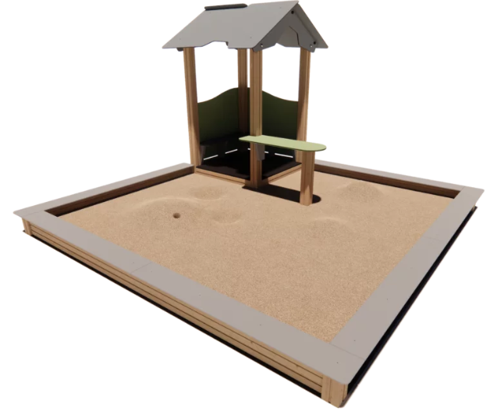
 | Lieto betono lauko šiukšliadėžė | - Kiekis – 3 vnt.  - Matmenys (ilgis, plotis, aukštis) 0,5 x 0,5 x 0,6 m.  - Svoris ne mažiau 60 kg.  - Išimamo kibiro talpa – ne mažiau kaip 40 l.  - Betoninė lauko šiukšliadėžė.  - Vibracijos būdu sutankintas betonas atsparus drėgmės įgeriamumui tuo prailgindamas gaminio ilgaamžiškumą  - Cinkuotos skardos kibiras su pelenine lengvai išimamas priežiūros tarnyboms.  - Tvirtinama įbetonuojant.  - Šiukšliadėžes derinti prie jau esančių šiukšliadėžių šalia įrengtuose pėsčiųjų takuose. | 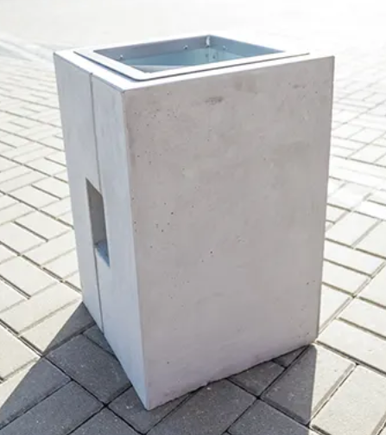
 | Lauko suoliukas | - Kiekis – 6 vnt.  - Matmenys (ilgis, plotis, aukštis) 1,95 x 0,36 x 0,44 m.  - Svoris ne mažiau 100 kg.  - Atramos – sutankintas betonas su dekoratyviniais elementais  - Sėdimoji dalis smėliasrove apdorotas, dengtas cinko gruntu ir dažytas milteliniais dažais metalinis rėmas su PVC medžiagos lentelėmis ypatingai atspariomis lauko sąlygoms ir vandalizmui, bei nereikalaujančiomis vėlesnės priežiūros.  - Atsparus bet kokioms oro sąlygoms.  - Tvirtinamas įbetonuojant.  - Suoliukus derinti prie jau esančių suoliukų šalia įrengtuose pėsčiųjų takuose. | 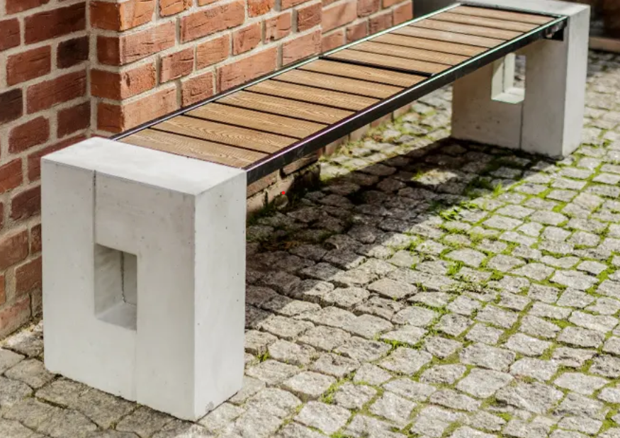
 | Liejama guminė danga su pagrindų paruošimu po įrenginiais, nurodytais 24.1-24.5, 24.7-24.9 papunkčiuose | - Kiekis – apie kaip 400 kv. m (atitinkamai pagal nurodytų įrenginių saugos zonas su ne mažesniu kaip 5 proc. rezervu į didesnę pusę). Dangą sudaro:  - Šalčiui atsparus sutankinto smėlio sluoksnis – ne mažiau kaip 15 cm.  - Sutankintas skaldytos skaldos (fr. 0-32 mm) sluoksnis - 15 cm.  - Išlyginamasis sutankintas akmens atsijų (fr. 0-5 mm) sluoksnis – 2-3 cm (pagal poreikį, jei būtina).  - Apatinis SBR granulių sluoksnis su poliuretaniniais rišikliais. Storis nuo 30 iki 50 mm, priklausomai nuo konkretaus įrenginio didžiausio kritimo aukščio.  - Viršutinis EPDM granulių sluoksnis su poliuretaniniais rišikliais, storis – ne mažiau kaip 10 mm.  - Gumos danga aprėminama betoniniais vejos borteliais, juos įbetonuojant. Aukštis ne mažiau kaip 5 cm, plotis ne mažiau kaip 2 cm, ilgis ir lenktumo forma parenkami atitinkamai pagal planuojamą saugos zonos formą.  - Danga turi atitikti EN 1177 kokybės ir saugos dangų standartą (su aktualiais pakeitimais) ir higienos normos HN 131:2023 reikalavimus. | 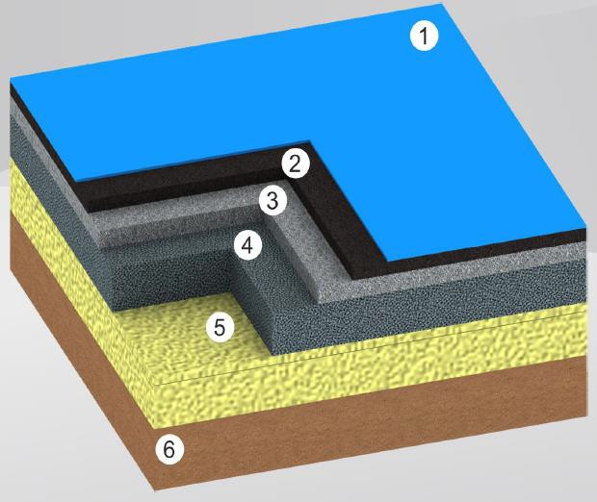  1. Viršutinis EPDM granulių sluoksnis.  2. Apatinis SBR granulių sluoksnis.  3. Išlyginamasis sutankintas akmens atsijų sluoksnis (pagal poreikį, jei būtina).  4. Sutankintas skaldytos skaldos sluoksnis.  5. Šalčiui atsparus sutankinto smėlio sluoksnis.  6. Esamas gruntas
 | Takeliai iš liejamos guminės dangos  arba  betono dangos | - Takeliai turi būti įrengti iš liejamos guminės dangos arba betoninės dangos. Kiekis – apie kaip 240 kv. m. (preliminariai pagal pridedamą vizualizaciją, brėžinius).  - Tiekėjas gali pasirinkti, kokį tipą siūlo, ir nurodyti teikdamas pasiūlymą. Reikalavimai:  - Liejamai guminei dangai:  - Šalčiui atsparus sutankinto smėlio sluoksnis – ne mažiau kaip 15 cm.  - Sutankintas skaldytos skaldos (fr. 0-32 mm) sluoksnis - 15 cm.  - Išlyginamasis sutankintas akmens atsijų (fr. 0-5 mm) sluoksnis – 2-3 cm (pagal poreikį, jei būtina).  - Apatinis SBR granulių sluoksnis su poliuretaniniais rišikliais. Storis 30 mm.  - Viršutinis EPDM granulių sluoksnis su poliuretaniniais rišikliais, storis – ne mažiau kaip 10 mm.  - Gumos danga aprėminama betoniniais vejos borteliais, juos įbetonuojant. Aukštis ne mažiau kaip 5 cm, plotis ne mažiau kaip 2 cm, ilgis ir lenktumo forma parenkami atitinkamai pagal planuojamą takų formą.  - Betono dangos takams:  - Šalčiui atsparus sutankinto smėlio sluoksnis – ne mažiau kaip 15 cm.  - Sutankintas skaldytos skaldos (fr. 0-32 mm) sluoksnis - 15 cm.  - Betono (C30/37), kuris po sukietėjimo apdirbamas smėliasrove sluoksnis – 10 cm.  - Prevencinės susitraukimo siūlės – 4 x 30 mm, įpjaunamos specialiu įrankiu vidutiniškai sukietėjusiame betone.  - Įrengiama kaip besiribojantys pėsčiųjų takai (naudojama Techninio projekto „Pakruojo miesto Kruojos upės dalies pakrančių ir miesto parko sutvarkymo projektas“ Detalė-7, naudojant nurodytus šalčiui nejautrių medžiagų ir skaldos pagrindo sluoksnius). | Liejamos guminės dangos konstrukcija  1. Viršutinis EPDM granulių sluoksnis.  2. Apatinis SBR granulių sluoksnis.  3. Išlyginamasis sutankintas akmens atsijų sluoksnis (pagal poreikį, jei būtina).  4. Sutankintas skaldytos skaldos sluoksnis.  5. Šalčiui atsparus sutankinto smėlio sluoksnis.  6. Esamas gruntas  Betoninės dangos takų konstrukcija  (pridedami brėžiniai).
PRIDEDAMA: Vizualizacija, brėžiniai.

